Министерство образования Республики Беларусь
Учреждение образования
БЕЛОРУССКИЙ ГОСУДАРСТВЕННЫЙ УНИВЕРСИТЕТ
ИНФОРМАТИКИ И РАДИОЭЛЕКТРОНИКИ

Факультет компьютерных систем и сетей
Кафедра информатики
Дисциплина: Архитектура вычислительных систем

ОТЧЁТ
к лабораторной работе №1
на тему
Программирование арифметического сопроцессора

Выполнил: студент группы 253501
Сыцевич Елизавета Романовна

Проверил: Калиновская Анастасия Александровна

Минск 2023

ЦЕЛЬ

Научиться программировать, используя возможности арифметического сопроцессора.

ЗАДАНИЕ
Задание 1
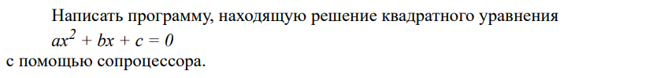
Задание 2
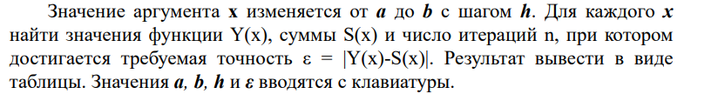
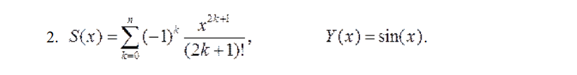
ХОД ВЫПОЛНЕНИЯ ЗАДАНИЙ
Исследуемая платформа – ноутбук ASUS ZenBook UX425E с 4-х ядерным процессором 11th Intel Core i5-1135G7 (2.40 Ghz) с максимальной тактовой частотой в 4.2 Ghz и объемом оперативной памяти в 16 Гб. Операционная система – Linux Ubuntu 22.04 (LTS).
Задание 1
При выполнении данного задания применялся встроенный ассемблер, а также обработчик сигнала SIGFPE, который соответствует вещественной арифметической ошибке. Пример кода на ассемблере представлен на рисунке 1.
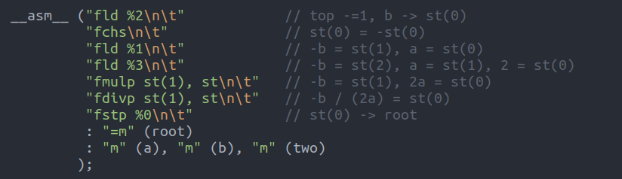

Рисунок 1 – Вычисление корня в случае D = 0
Программа учитывает все возможные случаи решения: D>0, D=0 и D<0. В случае отсутствия вещественных корней, отображается комплексное решение. Программа также обрабатывает некорректный вод. Пример использования приведен на рисунке 2.
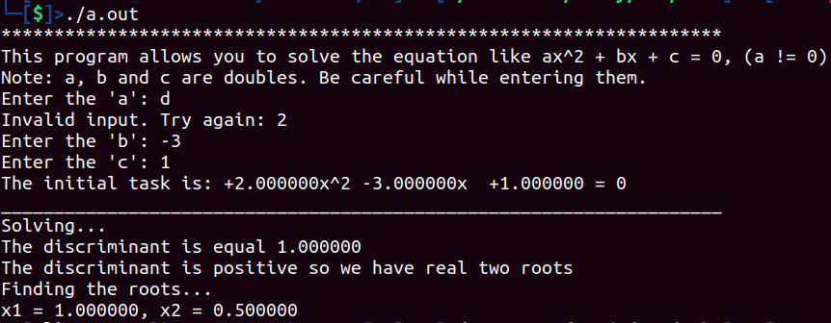

Рисунок 2 – Пример использования программы
На рисунке 3 приведена обработка случаев вещественного переполнения и комплексного решения.

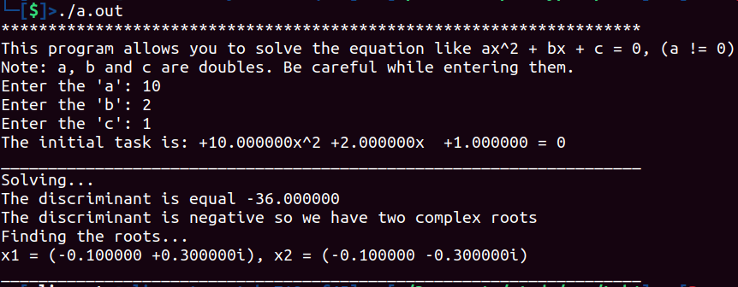

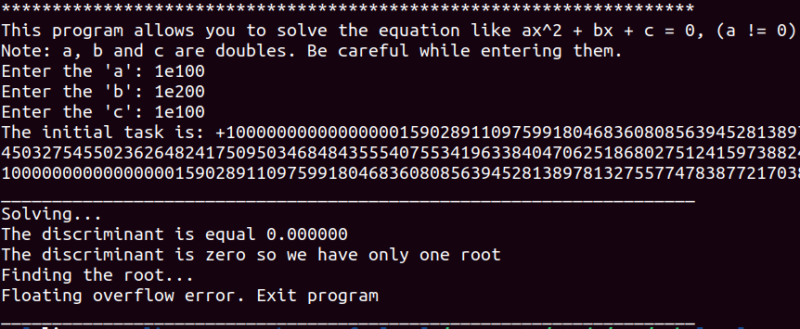

Рисунок 3 – Обработка особых случаев
Из результатов выполнения программы можно сделать вывод, что она составлена корректно и свою задачу решает.

Задание 2
Программа вычисляет приближение синуса посредством разложения в ряд Тейлора. В функции вычисления осуществляется проверка на сходимость метода, чтобы не допустить бесконечного цикла в случае невозможности представления точного результата. Проведем тесты программы. Начальные условия в каждом тесте будут одинаковы:

Тест 1
В первом тесте имеется возможность использования 1 ядра без функции Hyper-Threading. Проверить это можно, выполнив команду lscpu, которая выведет количество потоков на 1 ядро (в нашем случае 1 поток на ядро). Т.к. программа однопоточная, то мы получаем нужные условия выполнения теста.
Результат выполнения программы приведен на рисунке 4.
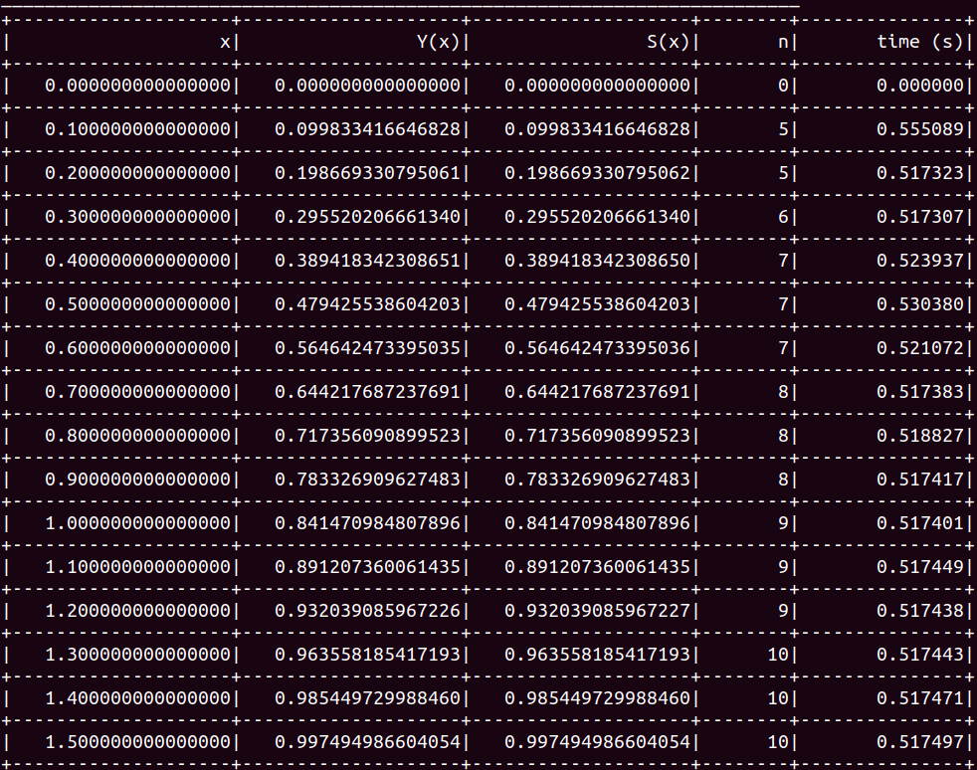
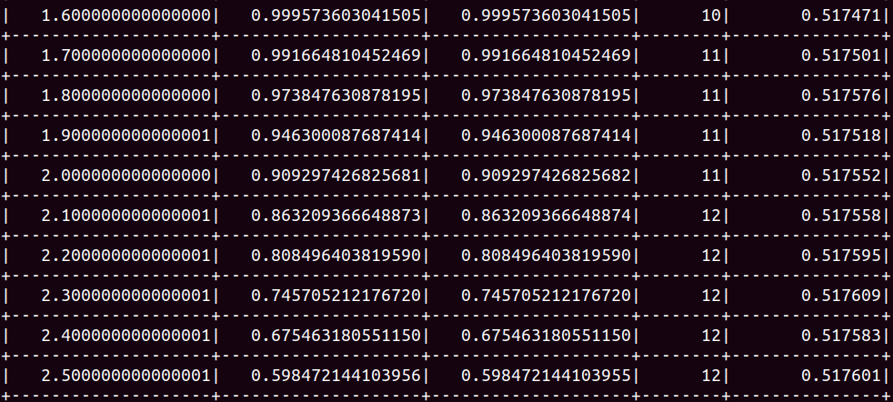
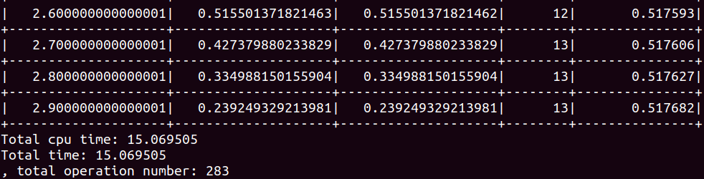
Рисунок 4 – Результат для 1 ядра и отключенного режима Hyper-Threading
Проведем эксперимент 5 в консольном режиме раз для получения более точных результатов.
Получим следующий массив: 15.025908, 15.017333, 15.038667, 15.017543, 15.017517.
Среднее значение:
Тест 2
Теперь включим режим Hyper-Threading. Теперь на ядро у нас два потока. При тех же начальных условиях выполним наш тест. Результат представлен на рисунке 5.
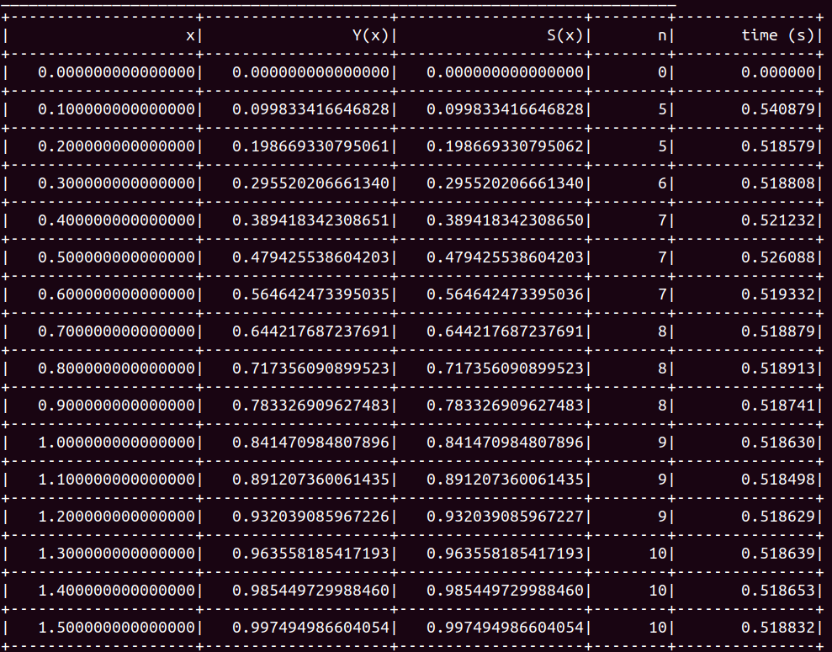
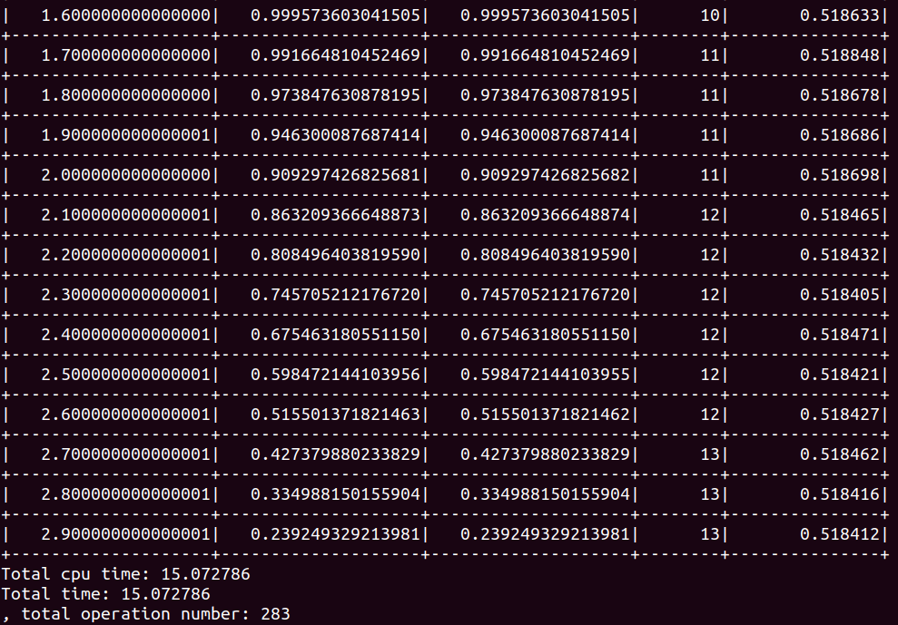

Рисунок 5 – Результат для 1 ядра и включенного режима Hyper-Threading
Также выполним тест 5 раз в консольном режиме для получения усредненного значения.
Получим следующий массив: 15.044356, 15.026318, 15.008213, 15.020229, 15.024242.
Среднее значение:
Тест 3
Теперь запустим многопоточную реализацию программы (используем библиотеку pthread.h) с теми же начальными условиями. Т.к. число ядер в процессоре равно 4, то столько же потоков одновременно будут заниматься вычислениями. Результат представлен на рисунке 6.

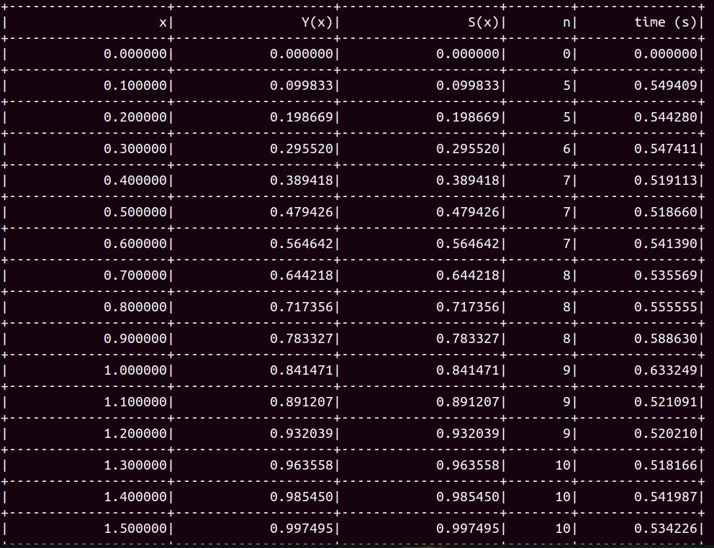
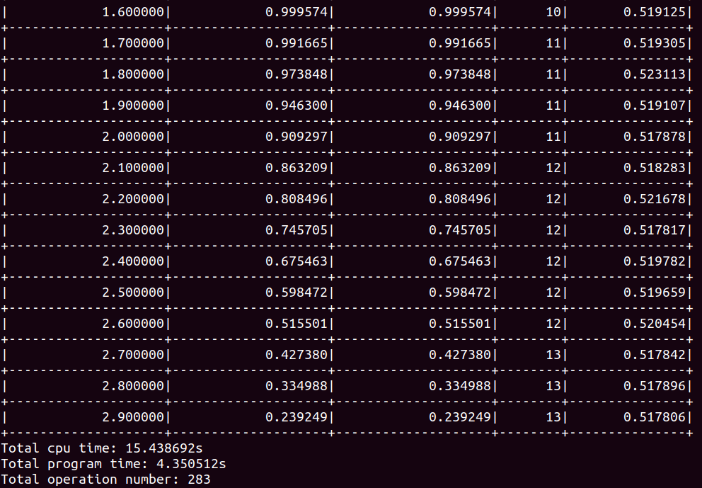

Рисунок 5 – Результат для 4 ядер и выключенного режима Hyper-Threading
Проведем эксперимент 5 раз в консольном режиме Linux для получения более точных результатов.
Получим следующий массив: 4.227459, 4.225198, 4.225312, 4.245609, 4.223300.
Среднее значение:

Графики зависимости количества итераций от времени

Время | Количество итераций
0.000140 c | 280
0.000534 c | 780
0.001324 c | 2380
0.003889 c | 5280
0.007552 c | 10280
0.064418 c | 100280
0.338579 c | 1000280
3.046228 c | 10000280
30.344869 c | 100000280
Таблица 1 – Результаты для 1 ядра и выключенного режима Hyper-Threading

Время | Количество итераций
0.000107 c | 280
0.000552 c | 780
0.001315 c | 2380
0.003959 c | 5280
0.007519 c | 10280
0.065407 c | 100280
0.340344 c | 1000280
3.060562 c | 10000280
30.087757 c | 100000280
Таблица 2 – Результаты для 1 ядра и включенного режима Hyper-Threading

Время | Количество итераций
0.000493 c | 280
0.000555 c | 780
0.001031 c | 2380
0.001680 c | 5280
0.002812 c | 10280
0.023403 c | 100280
0.165941 c | 1000280
0.893319 c | 10000280
8.399393 c | 100000280
Таблица 3 – Результаты для 4 ядер
График результов для 1 ядра:
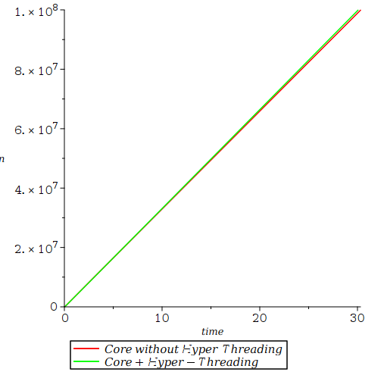
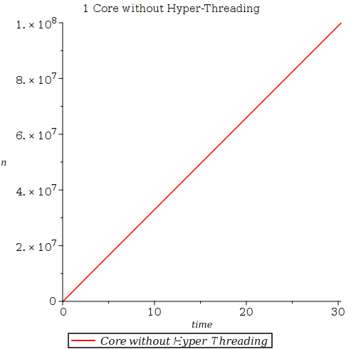
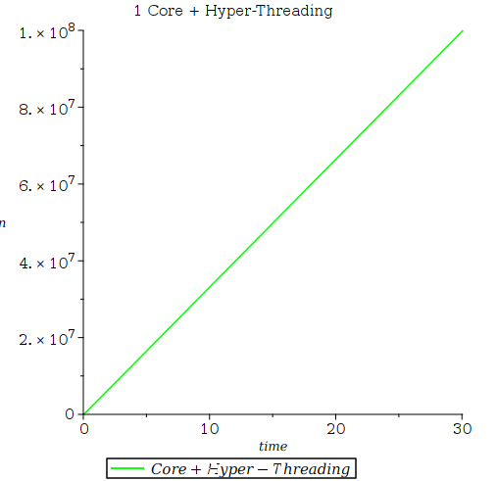

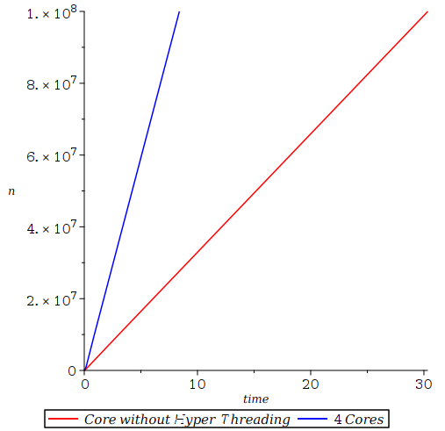
График для 4 ядер:
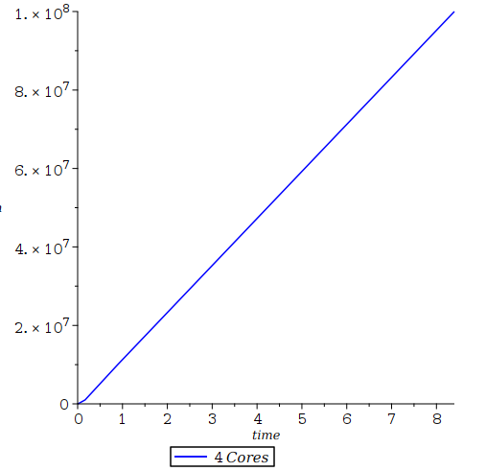
ВЫВОД
B ходе лабораторной работы мы научились работать с арифметическим сопроцессором, составили программу для нахождения суммы ряда. Также мы протестировали программу в различных режимах: однопоточном с гипертрейдингом и без, многопоточном. При большом количестве итераций быстрее всех оказался многопоточный режим. Гипертрейдинг не оказал почти никакого влияния на эффективность и быстроту выполнения нашей программы.

